09年 秋季班 六年级 第三讲 立体图形复习指导
几何之立体计算、染色计数与立体构造与转化
各位家长：您好！
小学阶段我们学习了平面图形和立体图形，第二讲我们以平面图形为主，第三讲则以立体图形为主，立体图形中的长正方体是五年级的内容，而圆柱、圆锥等内容则为六年级第二学期内容，为了减少孩子们学习时的知识跨度，我整理了部分立体图形知识，供学生们预习用。
一、必备公式
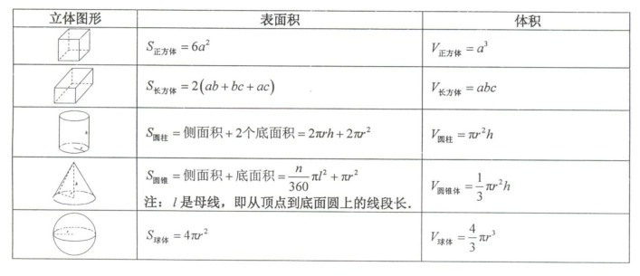
二、基本练习
1、求下面两个图形的表面积和体积。
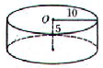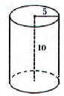
2、一个圆柱的体积是196.25立方厘米，底面半径是2.5厘米，这个圆柱的高是多少厘米？

3、求下图钢管的体积。（单位：分米）
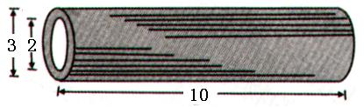

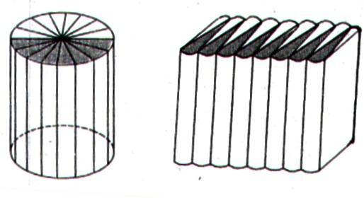
4、把下图中的圆柱体切分、拼接成近似的长方体，圆柱体的表面积与长方体的表面积，哪个更大一些，为什么？

5、计算下面图形的体积。（单位：厘米）

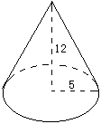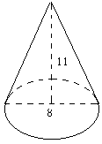

6、有一个机器零件如右图所示，求它的的体积？（单位：厘米）
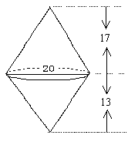

7、在一个直角三角形铁板上截去一个小的直角三角形，剩下部分为直角梯形，把这个直角梯形旋转一周，形成一个圆台（如下图），你能算出这个圆台的体积吗？（单位：厘米）
